Análisis de Datos Clínicos  
Equipo Ocean Man  
  
Jorge Darío Díaz Gutiérrez

1.-  
  
Componente: Etiqueta, "Datos Clinicos"

Colores:[96, 83, 150]morado

Con sombreado: [181,77,180] rosa

Tamaño de letra: 18

Cantidad de letras: 14

En cuestión de programación no está ligado.

En cuestión de Diseño, antecede a todos los elementos siguientes

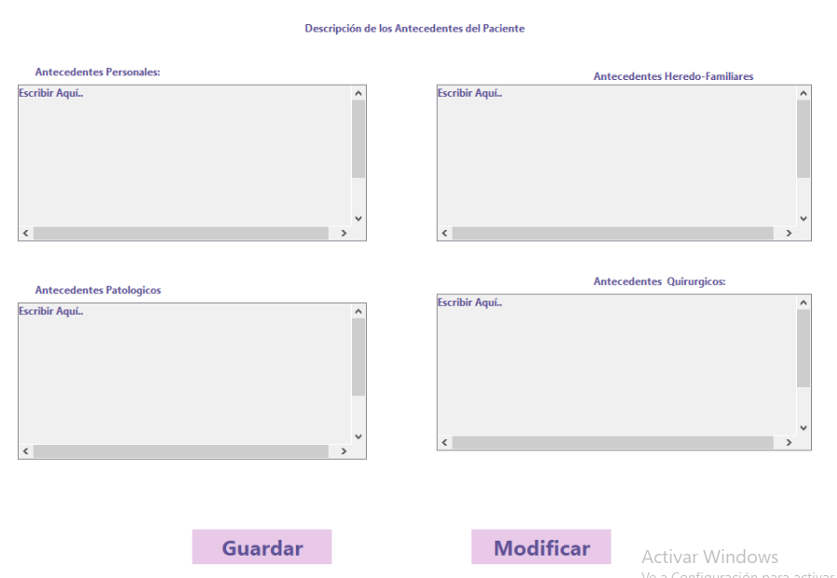

2.-



Componente: Etiqueta, "Descripción de los antecedentes del Paciente"

Colores: [96, 83, 150]morado

Con sombreado: ninguno

Tamaño de letra: 12

Cantidad de letras: 44

En cuestión de programación no está ligado.

En cuestión de Diseño, antecede a todos los elementos siguientes

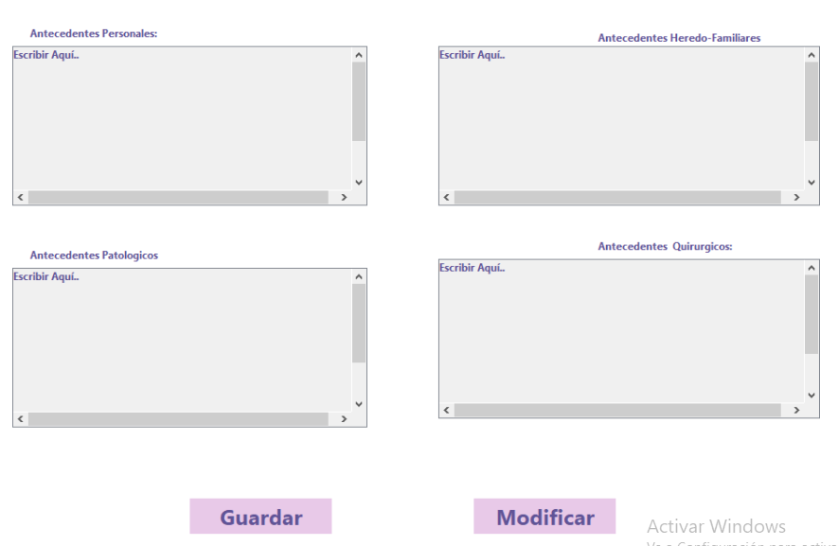

3.-



Componente: Etiqueta, "Antecedentes Personales"

Colores: [96, 83, 150]morado

Con sombreado: ninguno

Tamaño de letra: 12

Cantidad de letras: 23

En cuestión de programación está ligado a los botones modificar y guardar, donde el botón modificar activará el campo para permitirle modificar y el botón guardar guardará la información colocada dentro del campo

En cuestión de Diseño, antecede a todos los elementos siguientes

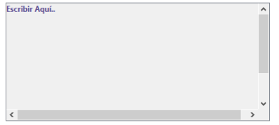

4.-



Componente: Etiqueta, "Antecedentes Patológico"

Colores: [96, 83, 150]morado

Con sombreado: ninguno

Tamaño de letra: 12

Cantidad de letras: 25

En cuestión de programación no está ligado.

En cuestión de Diseño, antecede a todos los elementos siguientes

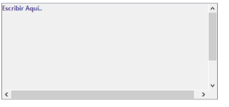

5.-



Componente: Campo de texto de “Antecedentes Patologicos”

Color: [96, 83, 150]morado Texto

Tamaño de letra: 12

Cantidad de caracteres dentro del campo de texto: 15

En cuestión de programación está ligado a los botones modificar y guardar, donde el botón modificar activará el campo para permitirle modificar y el botón guardar guardará la información colocada dentro del campo

6.-

Componente: Botón "Guardar"



Color de los caracteres: [96, 83, 150]morado Texto

Tamaño de letra: 12

Cantidad de caracteres: 9

En cuestión de programación está ligado a los campos de texto siguientes, donde guardará la información contenida en ellos



Componente: Etiqueta “Antecedentes Heredo-Familiares”



Color: [96, 83, 150]morado Texto

Tamaño de letra: 12

Cantidad de caracteres: 30

En cuestión de programación no está ligado

Componente: Campo de texto de “Antecedentes Heredo-Familiares”

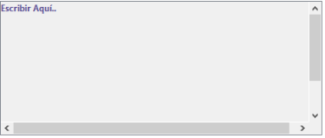

Color: [96, 83, 150]morado Texto

Tamaño de letra: 12

Cantidad de caracteres dentro del campo de texto: 15

En cuestión de programación está ligado a los botones modificar y guardar, donde el botón modificar activará el campo para permitirle modificar y el botón guardar guardará la información colocada dentro del campo

Componente: Etiqueta “Antecedentes Quirúrgicos”



Color: [96, 83, 150]morado Texto

Tamaño de letra: 12

Cantidad de caracteres: 25

En cuestión de programación no está ligado

Componente: Campo de texto de “Antecedentes Quirúrgicos”

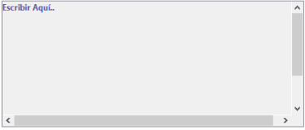

Color: [96, 83, 150]morado Texto

Tamaño de letra: 12

Cantidad de caracteres dentro del campo de texto: 15

En cuestión de programación está ligado a los botones modificar y guardar, donde el botón modificar activará el campo para permitirle modificar y el botón guardar guardará la información colocada dentro del campo

Componente: Botón “Modificar”



Color de los caracteres: [96, 83, 150]morado Texto

Tamaño de letra: 12

Cantidad de caracteres: 9

En cuestión de programación está ligado a los campos de texto siguientes, donde los activará y permitirá su modificación

